-Verkeersbesluit voor de aanleg van een gehandicaptenparkeerplaats op kenteken, Van Renesselaan te Castricum d.d. 13 mei 2024
Burgemeester en wethouders van gemeente Castricum

Gemeente Castricum
Overwegingen ten aanzien van het besluit
De aanvrager wonende in Van Renesselaan te Castricum heeft verzocht om een gehandicaptenparkeerplaats te reserveren in de directe nabijheid van de woning.
Gelet op het feit dat de bewoner beschikt over een geldige gehandicaptenparkeerkaart en geen mogelijkheden heeft om op eigen terrein te parkeren, de parkeerdruk voor de woning hoog is en het in de directe omgeving van de woning uit verkeerstechnisch oogpunt mogelijk is om een gehandicaptenparkeerplaats te realiseren, is besloten een gehandicaptenparkeerplaats in te richten.
Doelstelling
Met het nemen van deze maatregelen wordt de vrijheid van het verkeer zoveel mogelijk gewaarborgd (artikel 2 lid 1 onder d van de Wegenverkeerswet 1994).
Wettelijk kader
Van Renesselaan is in onderhoud en beheer bij de gemeente.
Ingevolge artikel 15, lid 1 Wegenverkeerswet 1994 geschiedt de plaatsing of verwijdering van de bij algemene maatregel van bestuur aangewezen verkeerstekens en onderborden, voor zover daardoor een gebod of verbod ontstaat of wordt gewijzigd, krachtens een verkeersbesluit.
Ingevolge artikel 15, lid 2 Wegenverkeerswet 1994 geschieden maatregelen op of aan de weg tot wijziging van de inrichting van de weg of tot het aanbrengen of verwijderen van voorzieningen ter regeling van het verkeer krachtens een verkeersbesluit, indien de maatregelen leiden tot een beperking of uitbreiding van het aantal categorieën weggebruikers dat van een weg of weggedeelte gebruik kan maken.
In artikel 18, lid 1 aanhef en onder d, Wegenverkeerswet 1994 is bepaald dat verkeers-besluiten, voor zover deze betreffen het verkeer op andere wegen dan de wegen onder beheer van het Rijk, provincie en waterschap, worden genomen door de gemeenteraad of, krachtens besluit van de raad, door burgemeester en wethouders. De raad van de gemeente Castricum heeft bij besluit van 31 januari 2002 de bevoegdheid tot het nemen van verkeersbesluiten overgedragen aan het college van burgemeester en wethouders. Het college van burgemeester en wethouders heeft de bevoegdheid tot het nemen van verkeersbesluiten gemandateerd aan de programmamanager Beheer Openbare Ruimte.
In artikel 18, lid 3 Wegenverkeerswet 1994 is bepaald dat bij algemene maatregel van bestuur regels worden vastgesteld omtrent de eisen waaraan verkeersbesluiten dienen te voldoen alsmede omtrent de totstandkoming en de inwerkingtreding van die besluiten.
Overeenkomstig artikel 24 van het Besluit administratieve bepalingen inzake het wegverkeer is overleg gepleegd met de, namens de korpschef van de Nationale politie, gemandateerde Verkeersadviseur van de eenheid Noord-Holland. Deze gaf een positief advies.
Overwegende
Dat in onderstaand besluit de verkeerstekens zullen worden benoemd conform artikel 96 van het R.V.V. 1990.
Dat dit besluit op de voorgeschreven wijze bekend zal worden gemaakt.

BESLUIT
Gelet op het bepaalde in artikel 2 Wegenverkeerswet 1994 en met inachtneming van de artikelen 12 van het BABW hebben burgemeester en wethouders besloten:
door middel van plaatsing van verkeersbord E6 en een onderbord waarop het kenteken van betrokken voertuig staat vermeld, als bedoeld in bijlage 1 van het Reglement Verkeersregels en Verkeerstekens 1990 (RVV1990), een voor een motorvoertuig bestemde gehandicaptenparkeerplaats te reserveren in Van Renesselaan te Castricum en zoals aangegeven op de bij dit besluit behorende tekening.
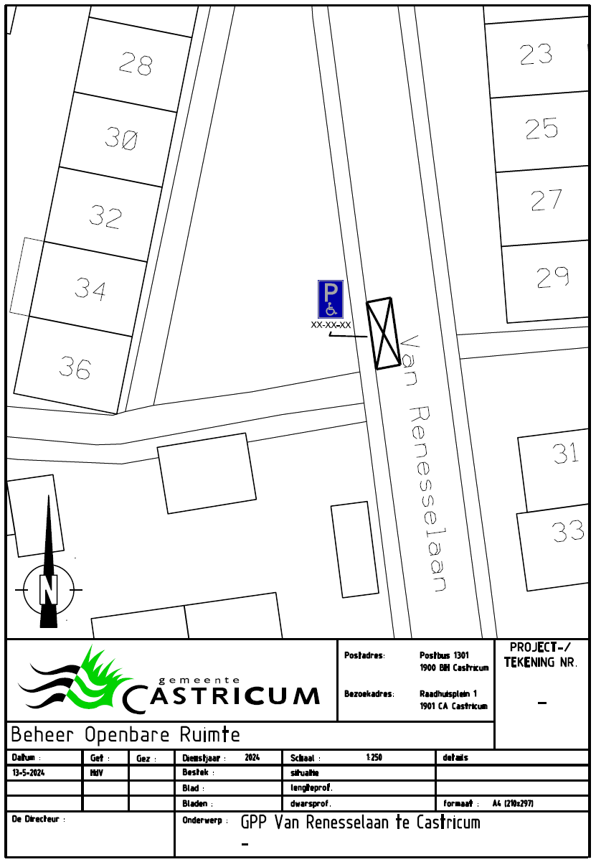

Castricum 13 mei 2024.
namens deze
H. de Vries
Medewerker Verkeer & Vervoer bij Beheer Openbare Ruimte

Mededelingen
Bezwaar- of beroepsclausule
[Bent u het niet eens met dit besluit? Dan kunt u hiertegen schriftelijk en binnen zes weken na de verzenddatum van dit besluit een bezwaarschrift indienen. U kunt uw bezwaarschrift niet per e-mail indienen.
Stuur uw bezwaarschrift aan het college van burgemeester en wethouders van Castricum, Postbus 1301, 1900 BH Castricum.
In uw bezwaarschrift moet in ieder geval staan:
• uw naam, adres en telefoonnummer; • de datum; • een omschrijving (of een kopie) van het besluit waartegen u bezwaar maakt; • waarom u het niet eens bent met de beslissing; • uw handtekening.
Wij vragen om uw telefoonnummer omdat we soms contact opnemen met bezwaarmakers om te bespreken wat de beste behandeling is van het bezwaarschrift.
Vraagt u zich af of een bezwaarprocedure de juiste weg is? De Bezwaarkaart van de Nationale Ombudsman kan helpen bij het maken van uw afweging. U vindt deze op de website van de Nationale Ombudsman (www.ombudsman.nl). In het zoekscherm typt u “bezwaarkaart.pdf” in
Voorlopige voorziening Naast het bezwaarschrift kunt u om een voorlopige voorziening vragen. Dat kunt u doen als u nadelige gevolgen van het besluit voorziet tijdens de behandelingsperiode van uw bezwaarschrift. Voor de behandeling van dit verzoek moet u griffierecht betalen.
Een verzoek kunt u doen via http://loket.rechtspraak.nl/bestuursrecht; hiervoor heeft u wel een elektronische handtekening (DigiD) nodig. Schriftelijk kan ook: bij de Rechtbank Noord-Holland, Sectie Bestuursrecht, Postbus 1621, 2003 BR Haarlem

